Herstel aanwijzingsbesluit ex artikel 2:76 van de Algemene Verordening gemeente Schiedam 2013 (Veiligheidsrisicogebieden) voor de wijken Oost, West en Nieuwland
De burgemeester van Schiedam,

Gelezen het voorstel van 8 juli 2025 tot aanpassing van de veiligheidsrisicogebieden van de teamchef basisteam Schiedam om de volgende gebieden aan te wijzen als veiligheidsrisicogebied:

Wijk 01 Oost
Wijk 03 West
Wijk 06 Nieuwland
Gehoord de beraadslaging met de teamchef basisteam Schiedam op 9 juli 2025;

Gehoord de beraadslaging met de officier van justitie op 9 juli 2025;

Overwegende dat:

het advies tot verlenging van de veiligheidsrisicogebieden van de teamchef basisteam Schiedam van 8 juli 2025 feiten en omstandigheden beschrijft waaruit blijkt dat in Schiedam in de gebieden zoals hierboven beschreven, genoemde wegen en kruispunten van openbaar vervoer daarbij inbegrepen, sprake is van een verstoring van de openbare orde door de ongeoorloofde aanwezigheid van (vuur)wapens, dan wel van ernstige vrees voor het ontstaan daarvan;
er de afgelopen periode sprake is van een grote aantal ernstige misdrijven waarbij jongeren tussen de 12 en 25 jaar betrokken zijn;
er blijvende zorg is over het aantal jongeren dat messen bij zich draagt;
de dringende maatschappelijke behoefte bestaat om op te treden tegen ongeoorloofd bezit en gebruik van (vuur)wapens in het algemeen en onder jongeren in het bijzonder;
thans nog sprake is van een onrustige situatie in de gebieden en de vrees voor verdere verstoring van de openbare orde door met name jongeren in de gebieden voldoende aannemelijk is;
er blijvende zorg is over het aantal (steek)wapens dat bij incidenten is aangetroffen in deze gebieden;
het ongeoorloofde bezit en gebruik van (vuur)wapens groot gevaar oplevert voor de openbare orde en de rechtsorde;
het wenselijk is dat de officier van justitie in staat wordt gesteld om in de bewuste gebieden de controlebevoegdheden als bedoeld in de artikelen 50, 51 en 52 van de Wet wapens en munitie te doen gelasten;
het voorkomen van wanordelijkheden, danwel strafbare feiten en de bescherming van de openbare orde en veiligheid en het woon- en leefklimaat in het onderhavige geval zwaarder wegen dan het individuele belang van de burgers, zoals de bescherming van de persoonlijke levenssfeer;
de duur van de aanwijzing en de omvang van het gebied proportioneel is in relatie tot het beoogde legitieme doel;
overige maatregelen die in het bewuste gebied zijn getroffen om ongeoorloofd bezit en gebruik van (vuur) wapens alsmede geweldsincidenten terug te dringen zoals integrale acties van toezicht en handhaving politie en andere ketenpartners, inzet van jongerenwerk en preventieve interventies en voorlichting op scholen, inleveracties (vuur)wapens en persoonsgerichte aanpak van (criminele) jongeren onvoldoende effect sorteren;
het uitoefenen van de voornoemde controlebevoegdheden in de bewuste gebieden een onderdeel is van een breder handhavingsbeleid ter vergroting van leefbaarheid en veiligheid;
het aanwijzen van deze gebieden als veiligheidsrisicogebied zal bijdragen aan het verhogen van de veiligheid in het algemeen en de veiligheid in de aangewezen gebieden in het bijzonder.

Gelet op het bepaalde in artikel 2:76 van de Algemene Plaatselijke Verordening
gemeente Schiedam 2013 en artikel 151b van de Gemeentewet;

Besluit:

- De aanwijzing van de gebieden zoals in de bijlage 1 nader beschreven en begrensd, de genoemde wegen en aanwezige knooppunten van het openbaar vervoer daarbij inbegrepen als veiligheidsrisicogebied als bedoeld in artikel 2:76 van de Algemene Plaatselijke Verordening Schiedam aan te wijzen.
Dit besluit treedt in werking de dag na bekendmaking en is geldig tot 1 februari 2026 voor in de bijlage 1 nader beschreven en begrensde gebieden. Met dit besluit komt het aanwijzingsbesluit van 22 juli 2025 te vervallen.
Aldus vastgesteld door de burgemeester op 20 augustus 2025.

Hoogachtend,

de burgemeester van Schiedam,
mr. H.M. Bergmann

Bijlage 1: Aangewezen gebieden en hun begrenzing

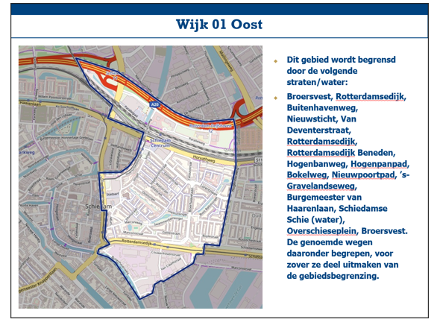
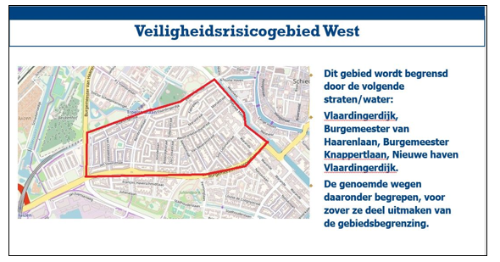
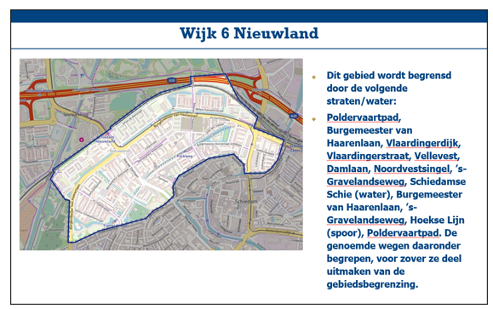

Bezwaar
Dit is een besluit in de zin van de Algemene wet bestuursrecht. Belanghebbenden kunnen tegen dit besluit binnen zes weken na bekendmaking daarvan een bezwaarschrift indienen bij de burgemeester van de gemeente Schiedam. Het bezwaarschrift moet ondertekend zijn en ten minste bevatten:
- naam en adres van belanghebbende;
de dagtekening;
een omschrijving van het besluit waartegen het bezwaarschrift is gericht;
de gronden van bezwaar;
een volmacht, indien het bezwaarschrift niet door de belanghebbende, maar door een ander, namens hem, wordt ingediend.
Het is wenselijk een kopie van dit besluit mee te zenden.

